Муниципальное бюджетное учреждение дополнительного образования
«Детская школа искусств им. М.Г. Эрденко № 1»

Экзаменационная работа по сольфеджио
ученика (-цы) 6 класса
(фамилия, имя)
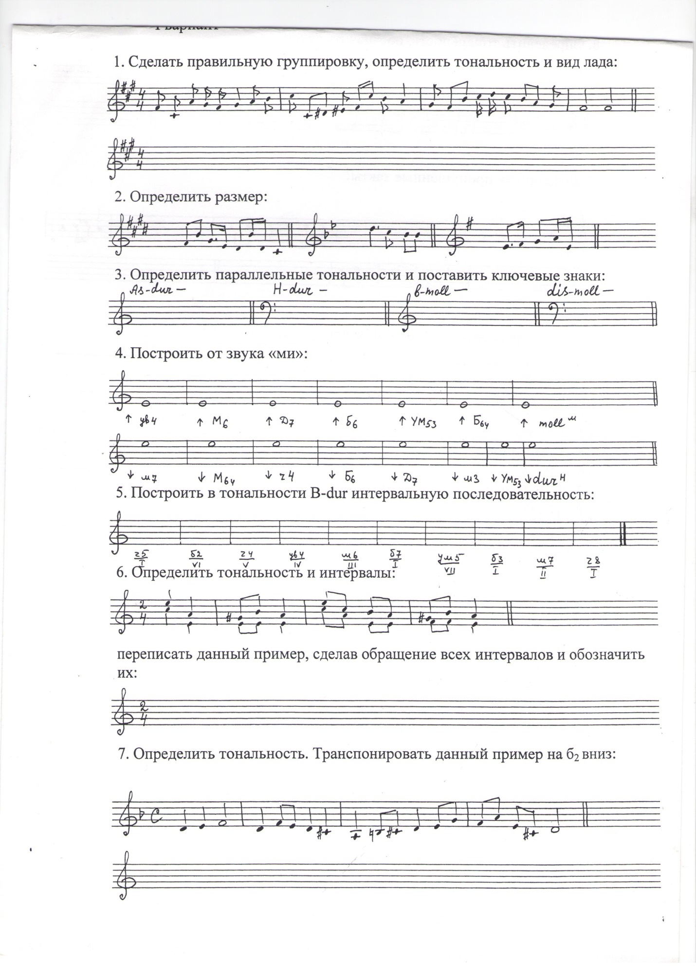

8. Ответить на вопросы:
1.Аккорд из 4-х звуков, расположенных по терциям –
2.Мажорный лад с пониженной VI ступенью –
3. Второе обращение трезвучия –
4.Интервая между крайними звуками септаккорда –
5.В какой аккорд разрешается D2 –
6. Назвать тональности с 3-мя ключевыми знаками(#) –
7. Написать интервальный состав данных аккордов
Б 5/3= Ув 5/3= М 6/4= Ум 5/3=

